O Henrique fez um inquérito aos 82 alunos das turmas do 10.º ano da sua escola sobre o tipo/género de canal preferido. Cada aluno apenas escolheu uma opção entre “Animação”, “Generalista”, “Desporto”, “Informação” e “Música”. Com a informação que recolheu, construiu o gráfico seguinte.
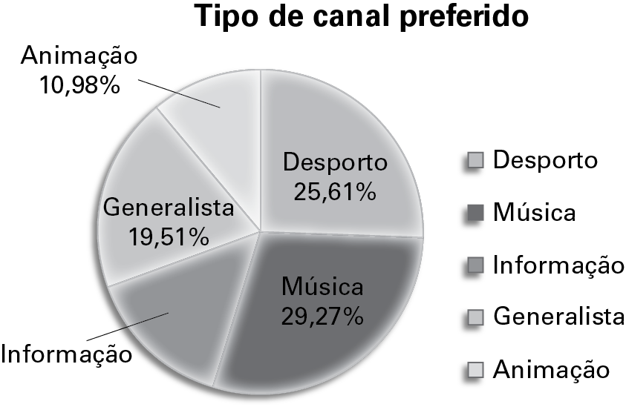
1. Que percentagem dos alunos inquiridos prefere os canais de Informação?
2. Quantos alunos a mais dizem preferir canais de Desporto em relação aos que dizem preferir canais de Animação?
3. Elabore uma tabela de frequências absolutas, absolutas acumuladas, relativas (dízima e percentagem) e relativas acumuladas.
Apresente as dízimas com quatro casas decimais e as percentagens com aproximação às centésimas.
4. Construa um gráfico de barras que represente os dados recolhidos pelo Henrique.

Nome da Escola | Ano letivo 20 /20 |  | MACS | 10.º ano
Nome do Aluno | Turma | N.º | Data
Professor |  |  | / /20

Questão-aula 12

Os tempos (em minutos) que os 26 alunos de uma turma do 10.º ano demoraram na resolução de uma ficha de trabalho foram os seguintes:
61 | 75 | 70 | 73 | 77 | 68 | 55 | 50 | 68 | 71 | 50 | 64 | 65
70 | 75 | 69 | 57 | 60 | 66 | 79 | 77 | 51 | 60 | 58 | 66 | 78

1. Construa um diagrama de caule-e-folhas.
2. Agrupando os dados em classes, elabore uma tabela de frequências absolutas e relativas, simples e acumuladas.
Se tiver de proceder a arredondamentos conserve duas casas decimais.
3. Construa um histograma de frequências absolutas para os tempos que os alunos da turma do 10.º ano demoraram na resolução da ficha de trabalho.

